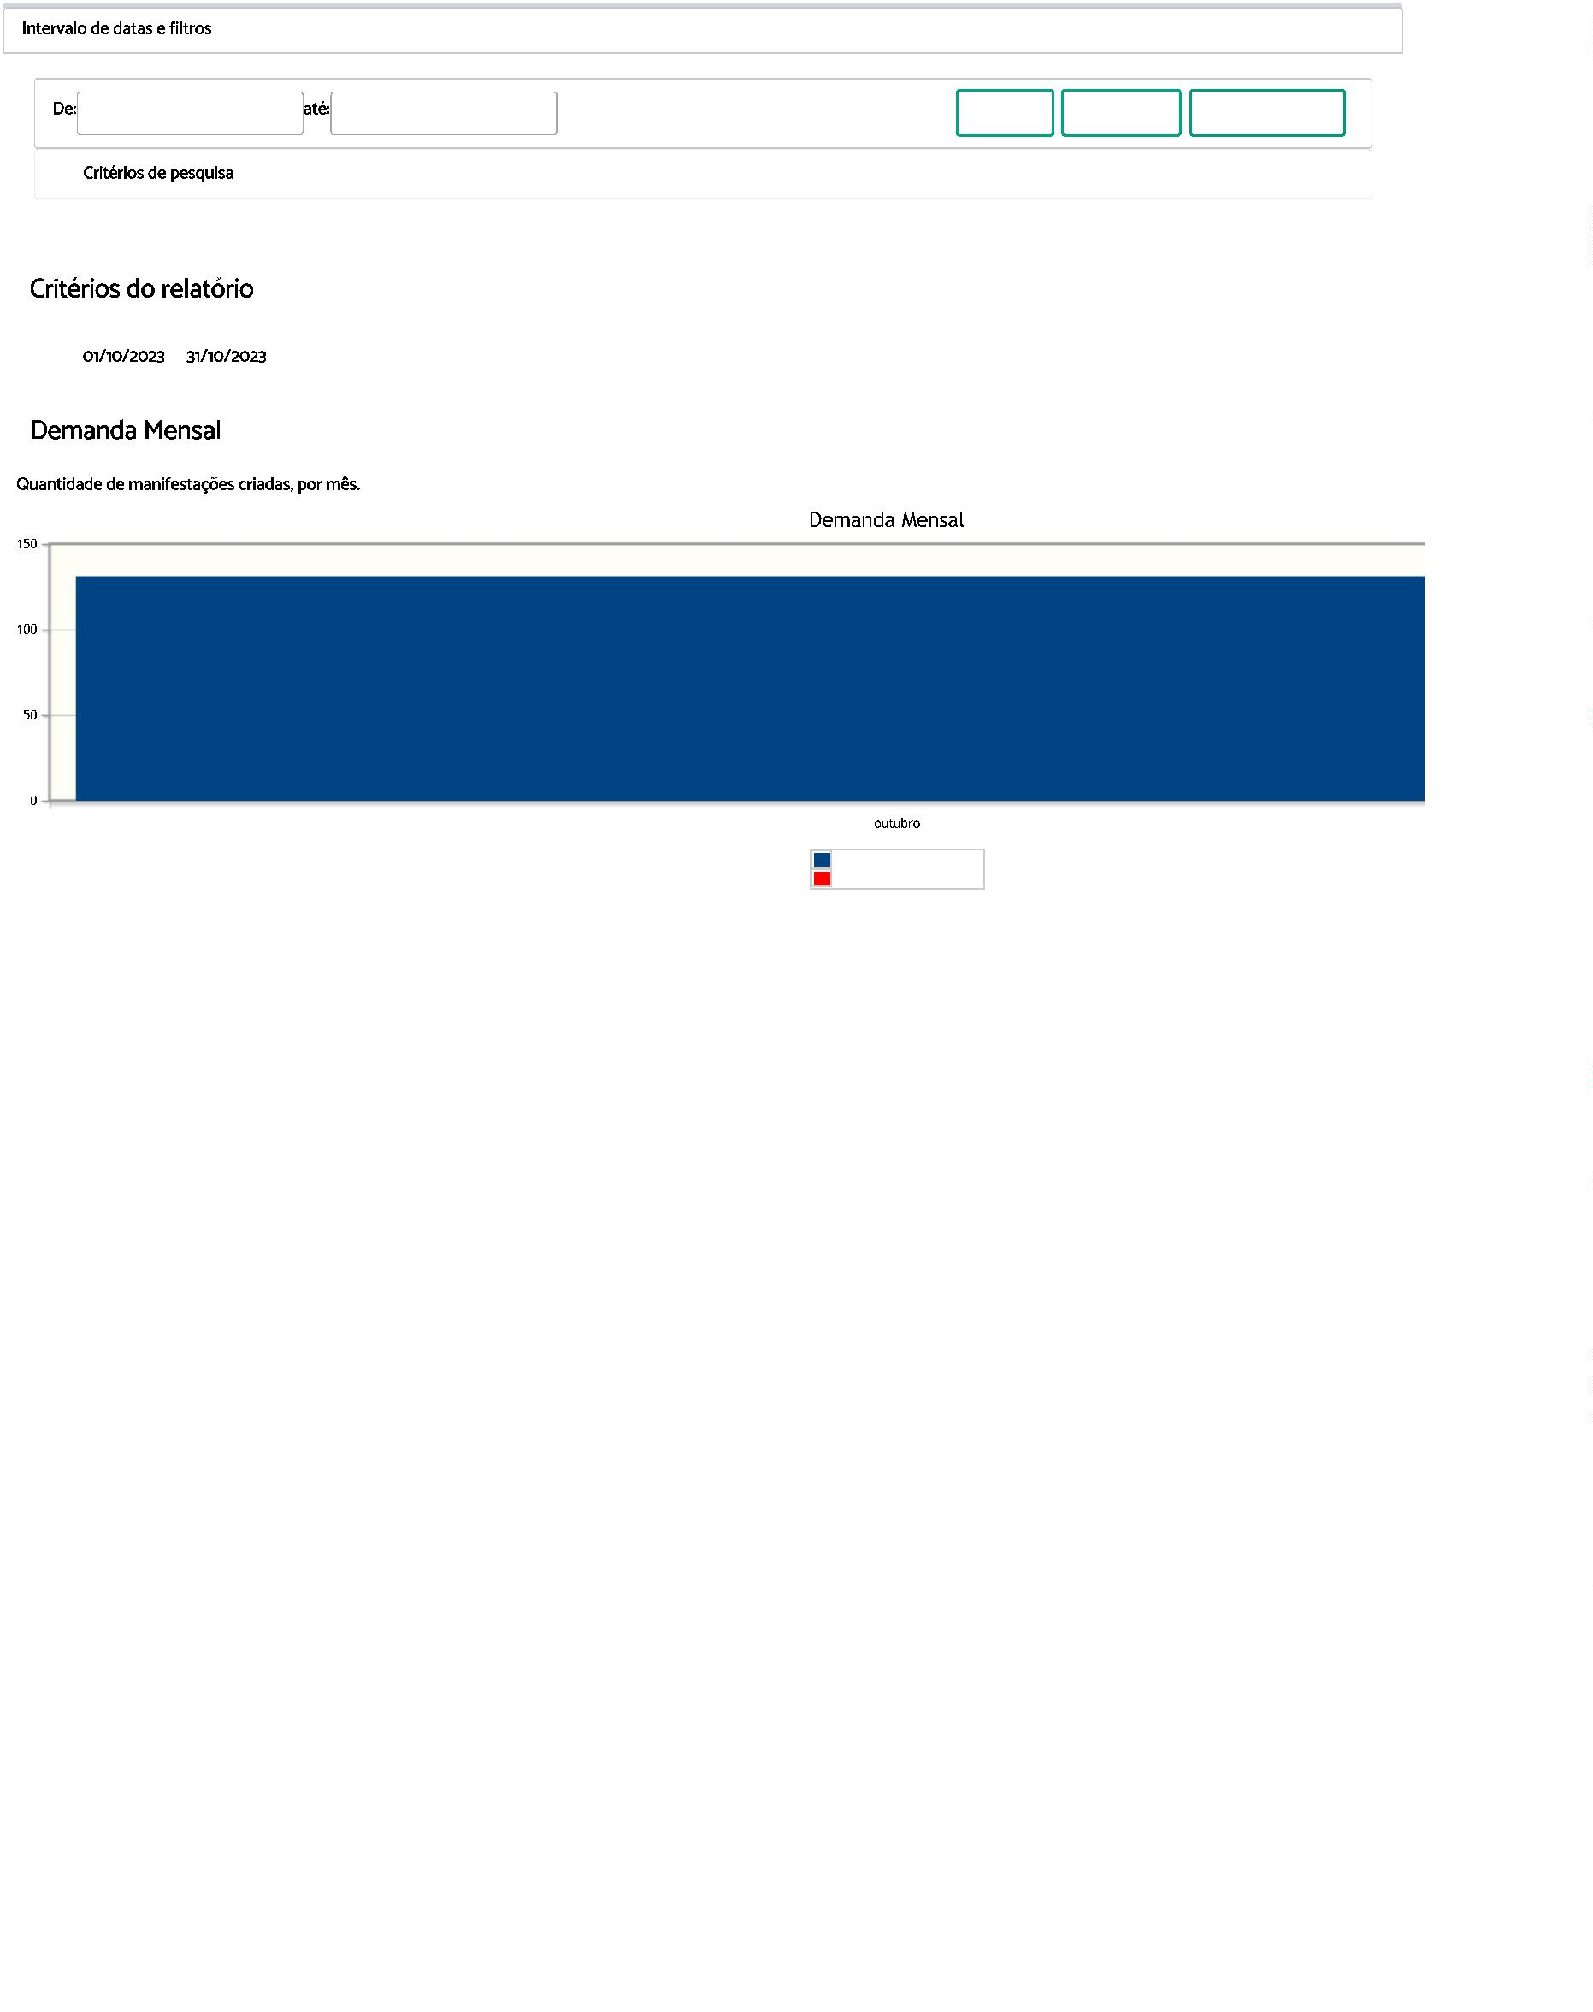

01/10/2023
até: 31/10/2023
Exibir
Imprimir
Limpar Filtros




Período: 01/10/2023 a 31/10/2023

1
31
Número de manifestações
Média


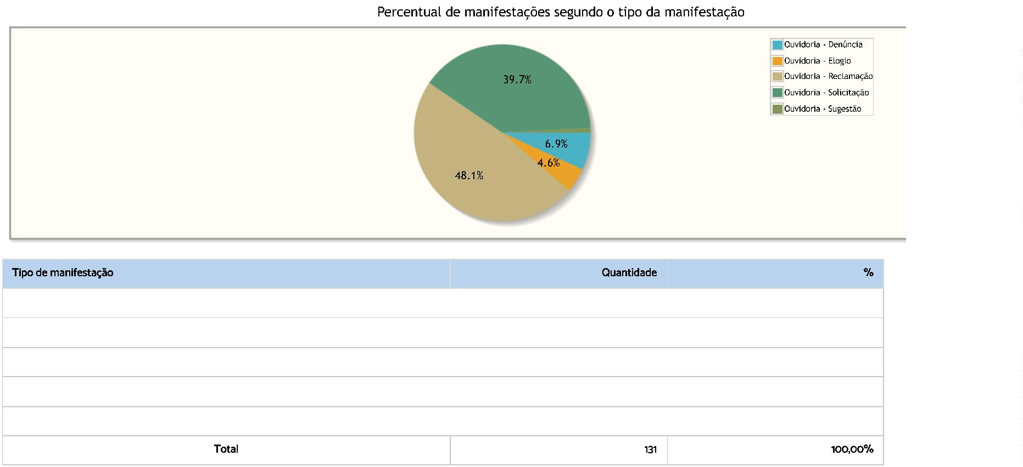

Ouvidoria - Denúncia
Ouvidoria - Elogio

6,87%
9
6
4,58%
Ouvidoria - Reclamação
Ouvidoria - Solicitação
Ouvidoria - Sugestão
63
52
1
48,09%
39,69%
0,76%


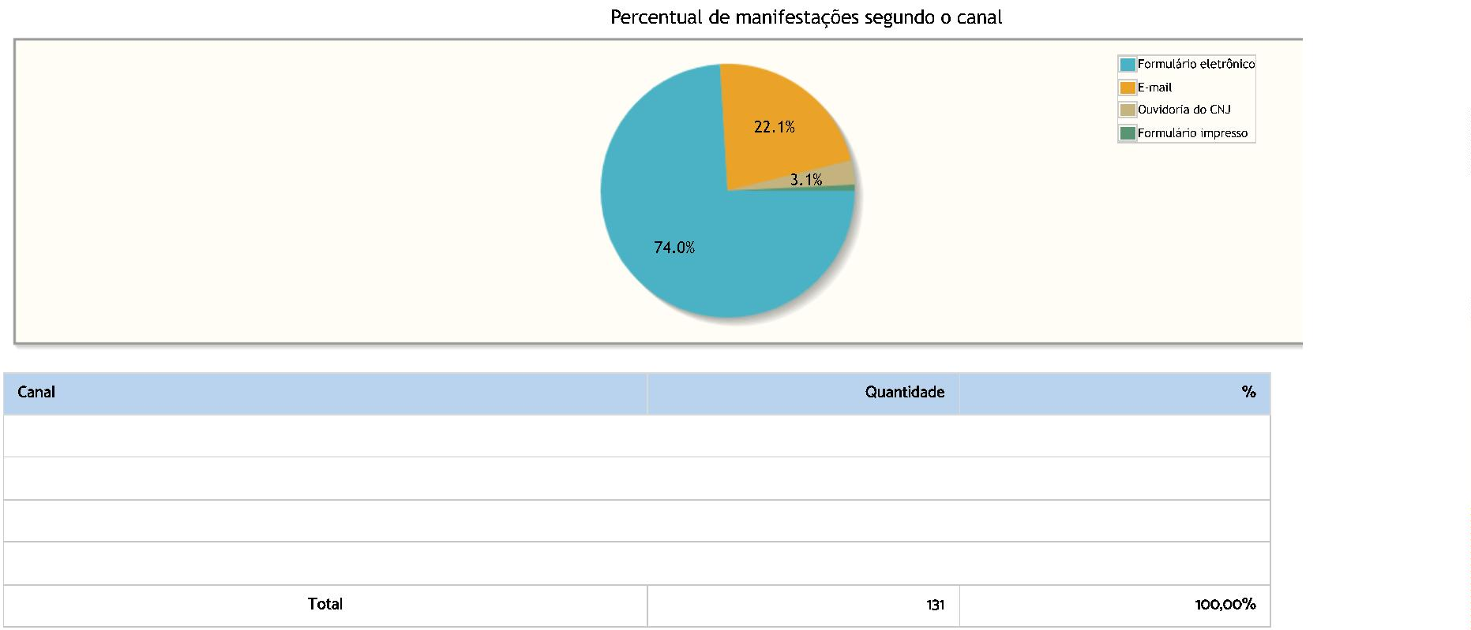

74,05%
22,14%
3,05%
Formulário eletrônico
E-mail
97
29
4
Ouvidoria do CNJ
Formulário impresso
1
0,76%


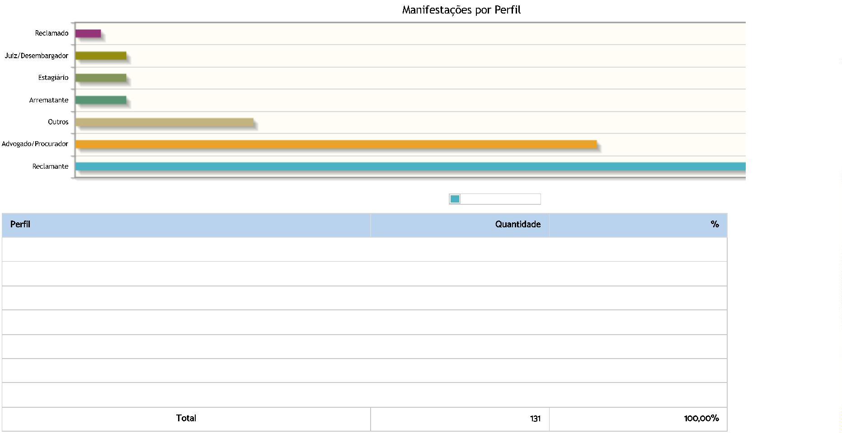
l
2
4
4
4
1
4
4
1
Número de manifestações

47,33%
31,30%
10,69%
3,05%
Reclamante
Advogado/Procurador
Outros
62
41
14
4
Arrematante
Estagiário
4
3,05%
Juiz/Desembargador
Reclamado
4
3,05%
2
1,53%

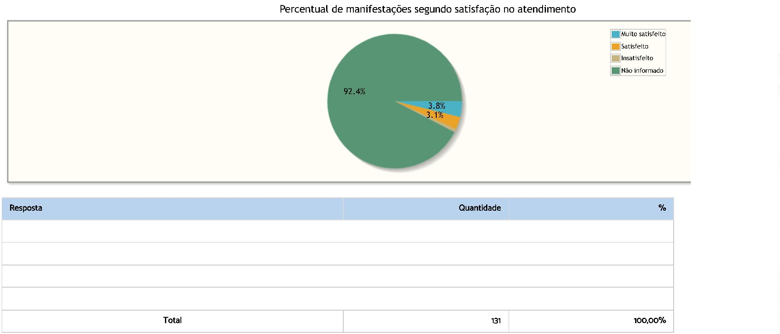

3,82%
Muito satisfeito
Satisfeito
5
4
3,05%
Insatisfeito
Não informado

1
0,76%
121

92,37%

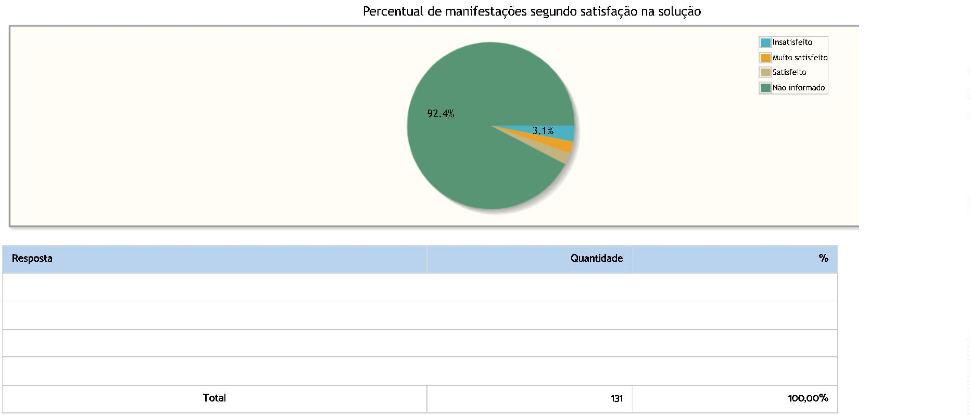

3,05%
Insatisfeito
Muito satisfeito
Satisfeito
4
3
2,29%
3
2,29%
Não informado
121

92,37%


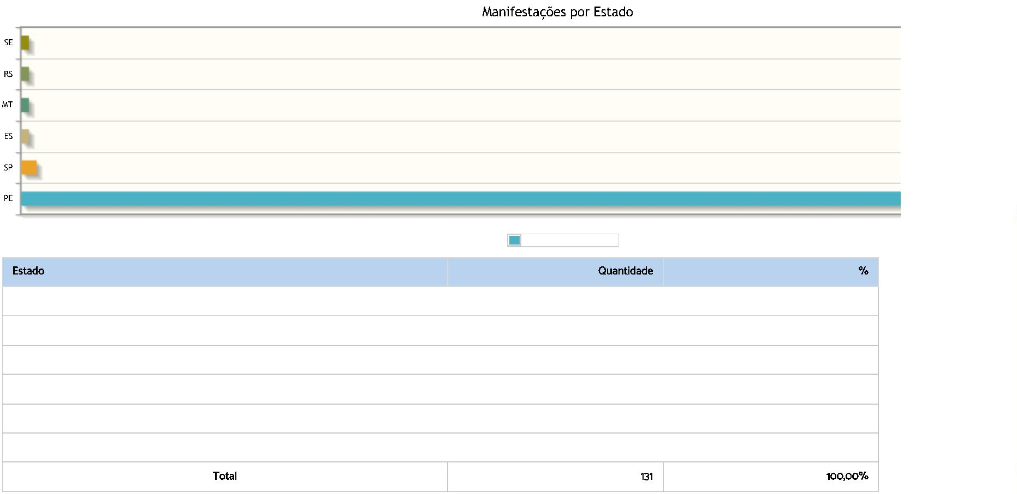

1
1
1
1
2
Número de manifestações

PE

95,42%
1,53%
125
SP
2
1
ES
0,76%
MT
RS
1
0,76%
1
0,76%
SE
1
0,76%

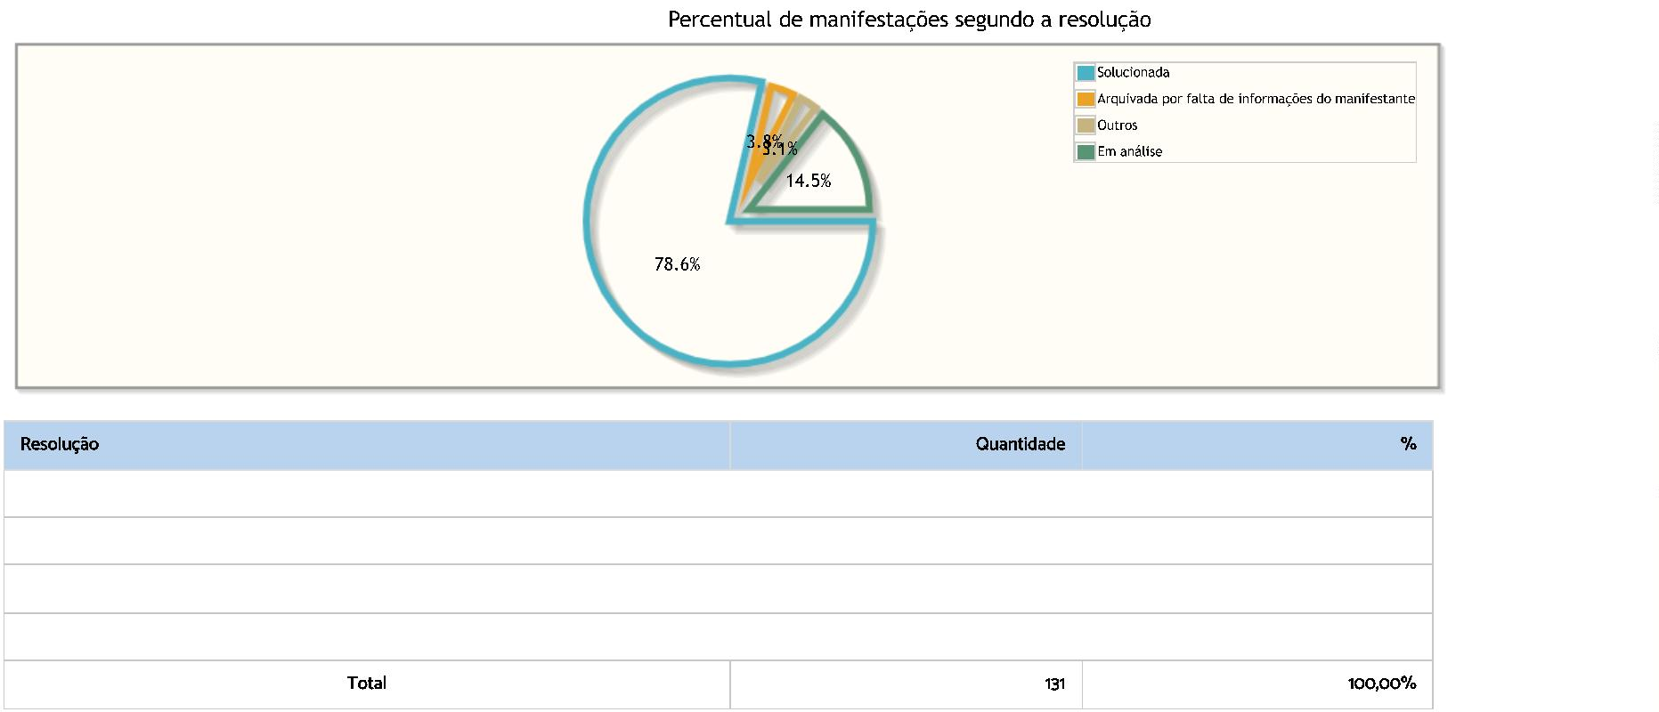

78,63%
3,82%
Solucionada
103
5
Arquivada por falta de informações do manifestante
Outros
4
3,05%
Em análise
19

14,50%

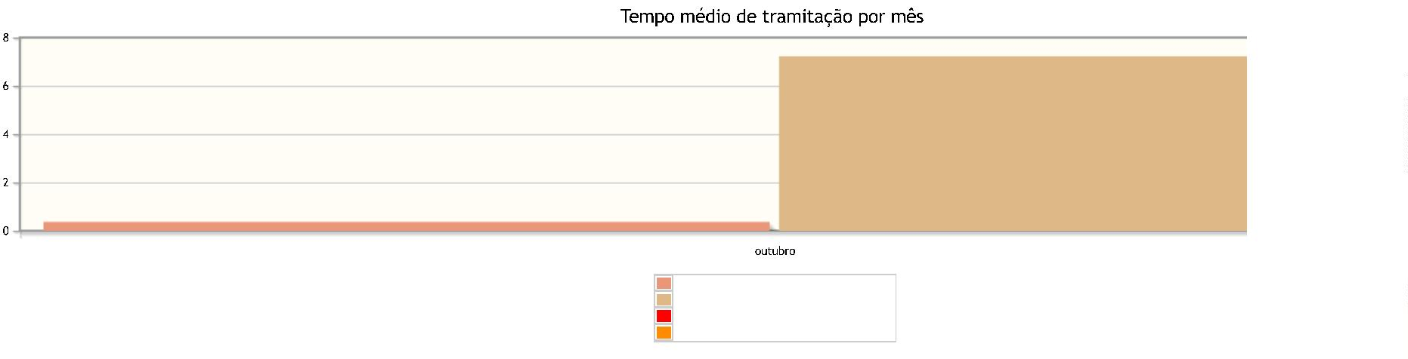


7
0
Tempo médio da primeira resposta em dias
Tempo médio de tramitação em dias
Média geral da primeira resposta
Média geral do tempo de tramitação

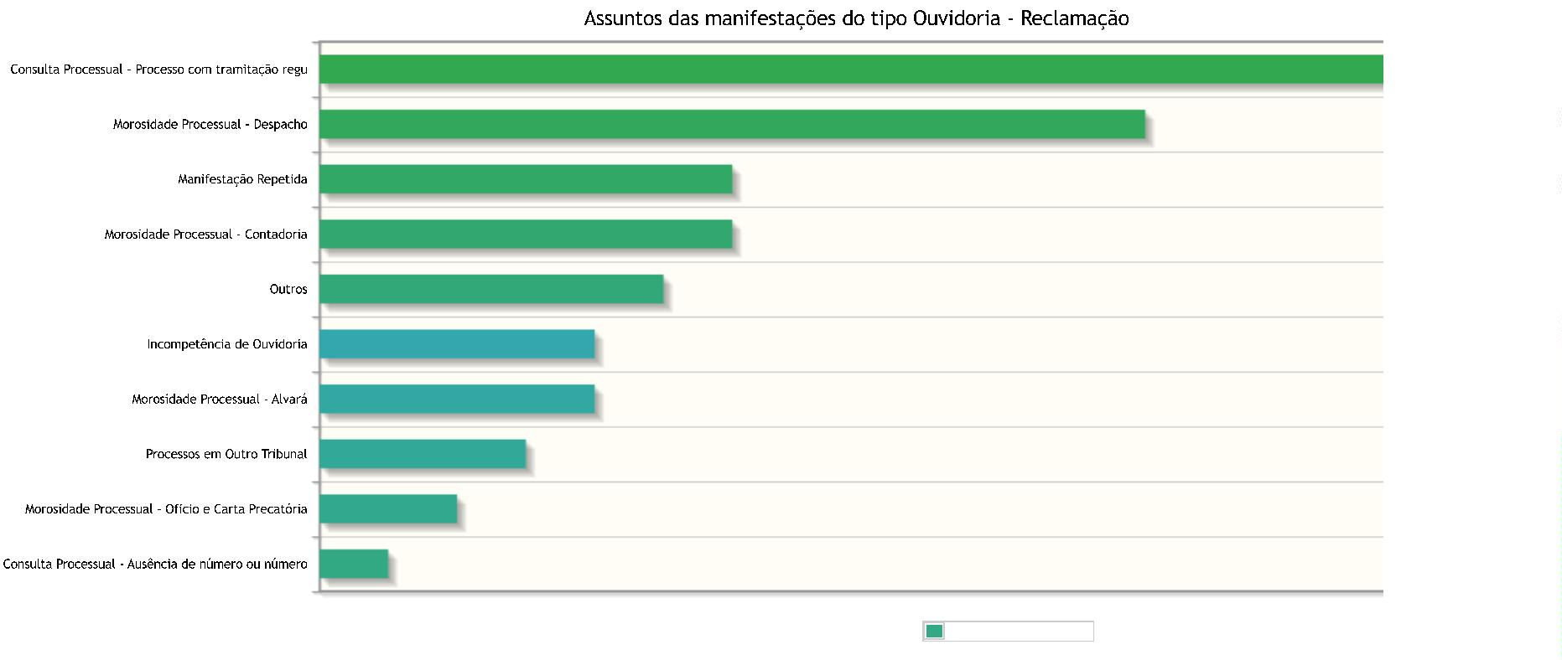
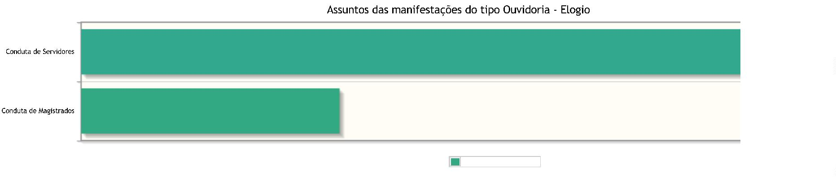
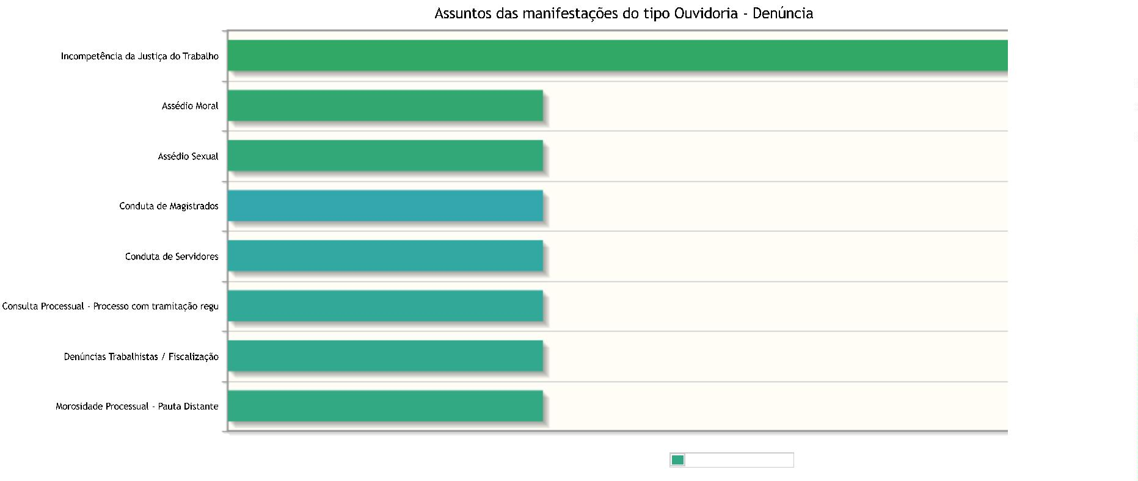

Assuntos e áreas demandadas mais utilizados por tipo de manifestação.

1
1
1
1
1
1
1
Número de manifestações

2
Número de manifestações

1
2
6
6
5
4
4
3
2
1
Número de manifestações

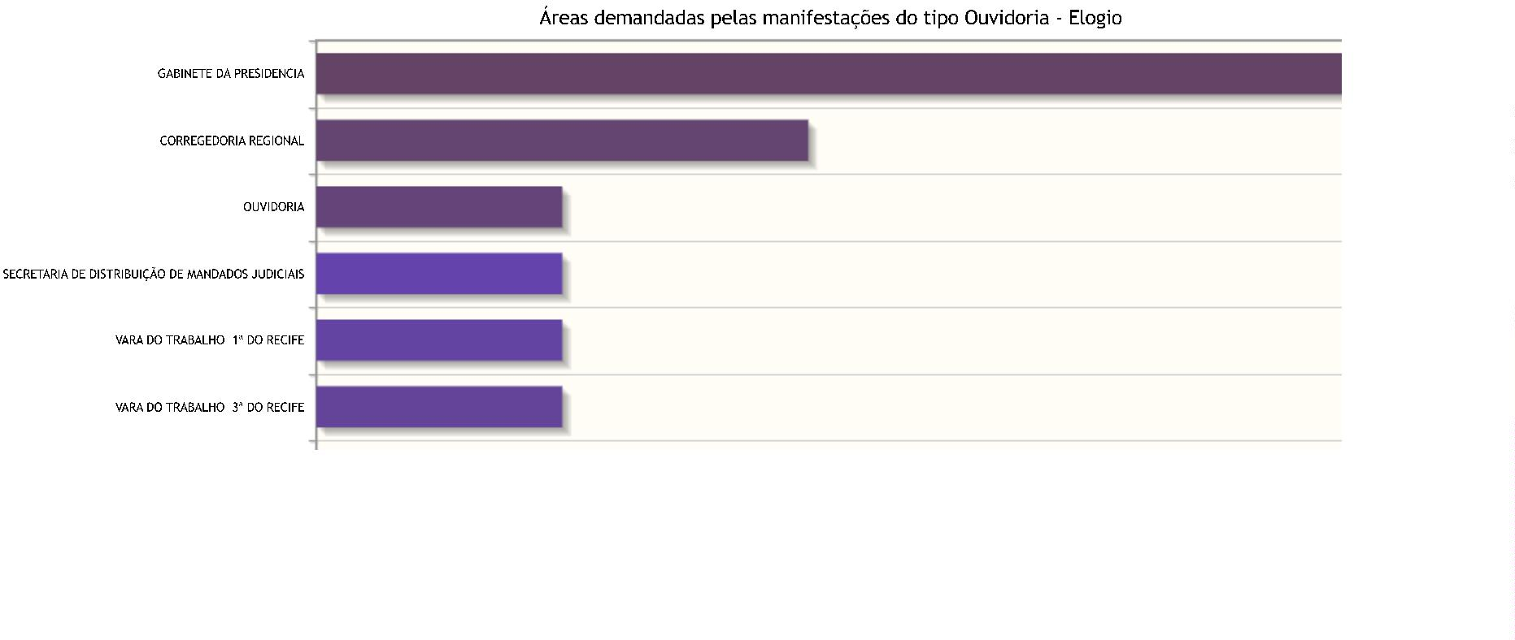
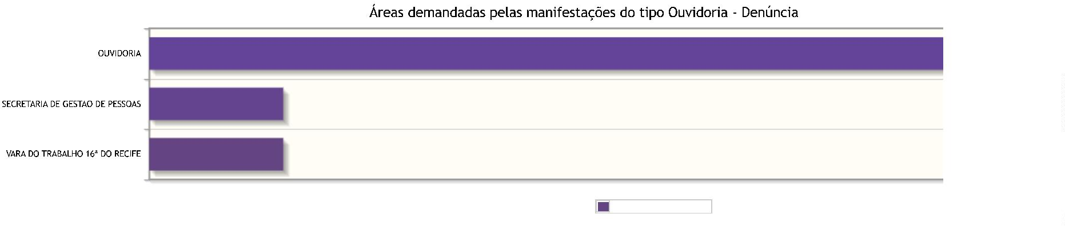
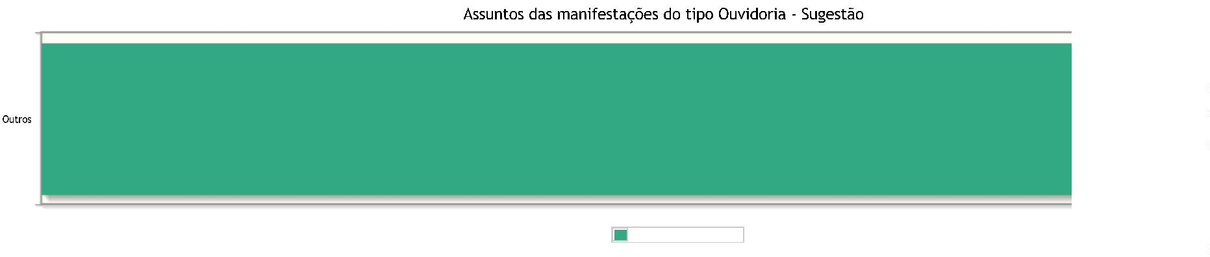
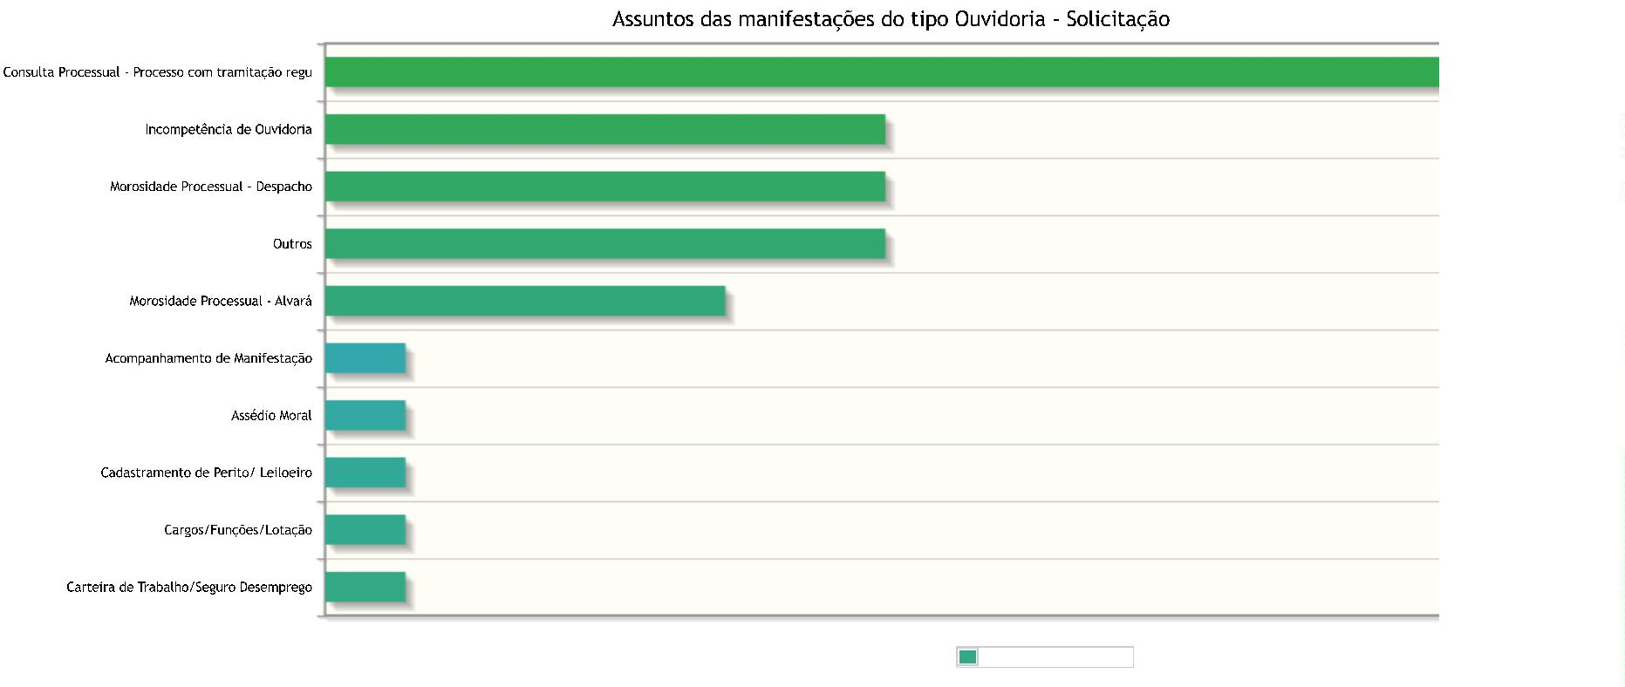

Nenhum assunto foi informado para manifestações desse tipo.

7
7
7
5
1
1
1
1
1
Número de manifestações

Número de manifestações

1
1
Número de manifestações

2
1
1
1
1

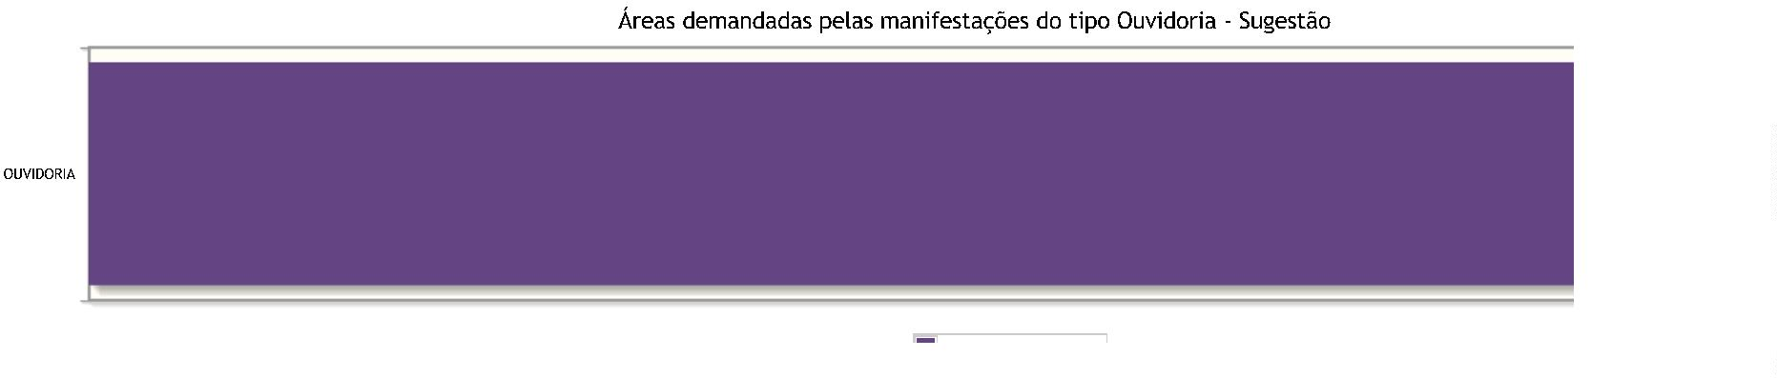
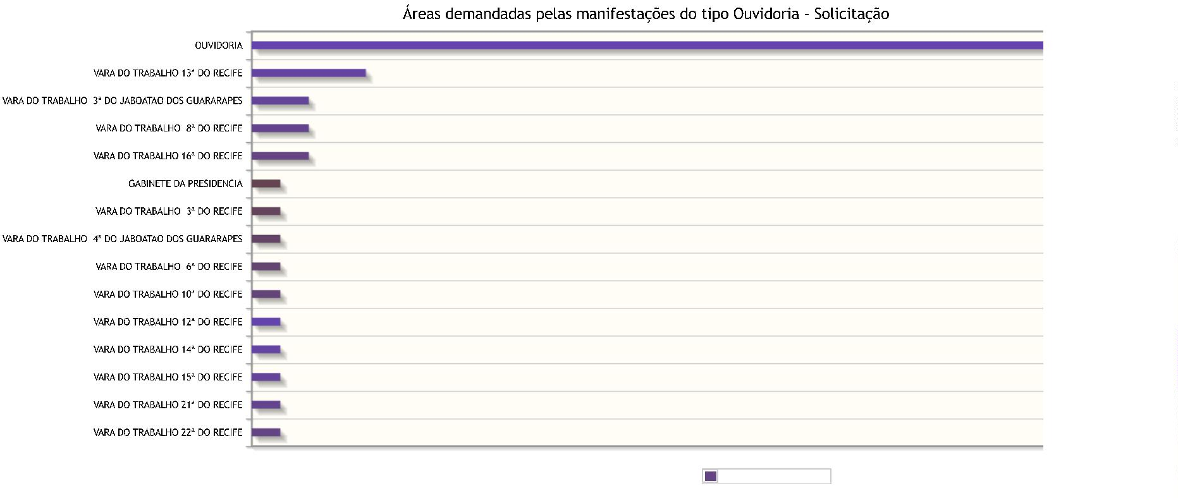
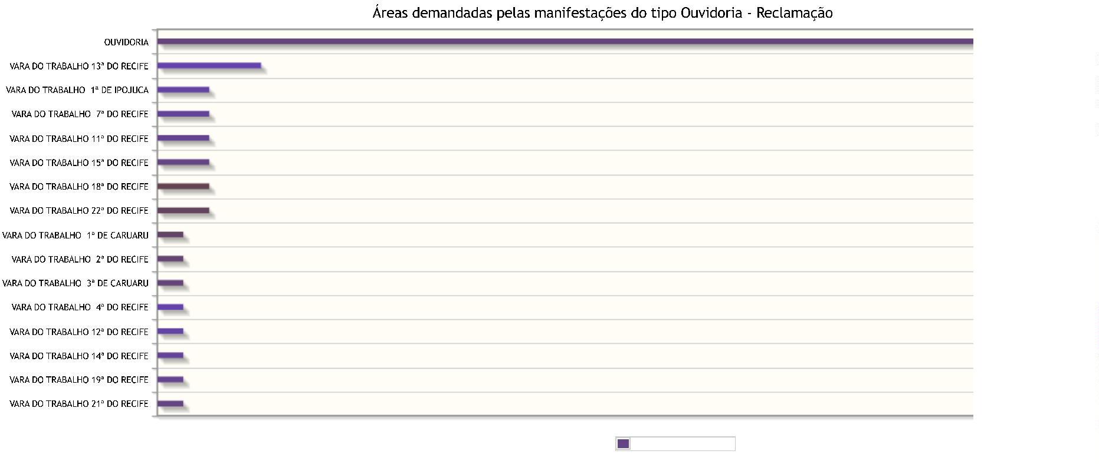
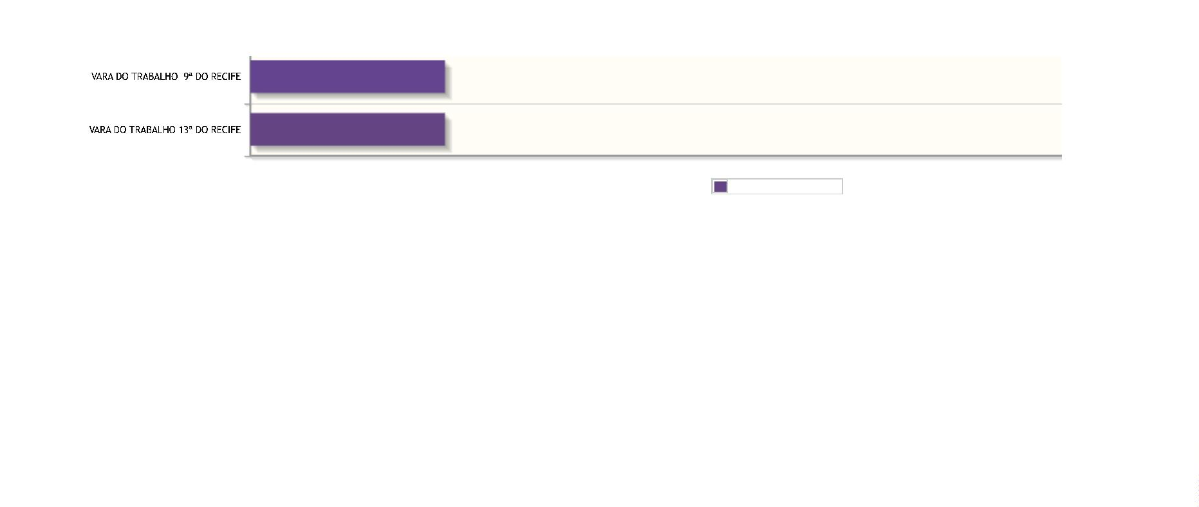
1
1
Número de manifestações

4
2
2
2
2
2
2
1
1
1
1
1
1
1
1
Número de manifestações

Nenhuma área foi informada para manifestações desse tipo.

4
2
2
2
1
1
1
1
1
1
1
1
1
1
Número de manifestações


Número de manifestações

